Neue Lösungen für Additive und Verstärkungsmaterialien:

Verbesserte tribologische Eigenschaften und nachhaltigere technische Kunststoffe
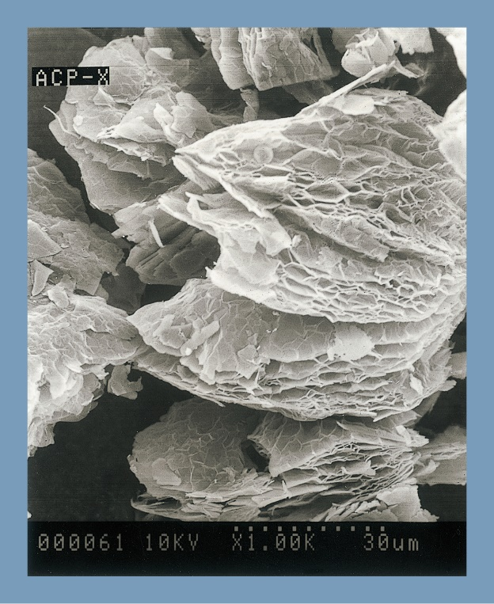 | 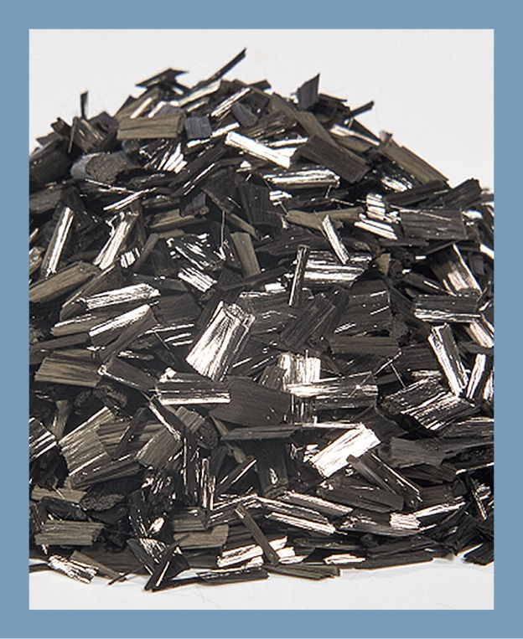
Tribologische Eigenschaften: Als Füllstoff in Thermoplasten ermöglicht Grafit mit seiner plättchenförmigen Struktur ein verbessertes Reibungs- und Verschleißverhalten.  © Nippon Graphite Industries | Mechanische Eigenschaften: Geschnittene Kohlefasern als Post Consumer Rezyklat (PCR) sind eine nachhaltige und leistungsstarke Alternative zu Neuware  © Nippon Polymer Sangyo
Meerbusch/Deutschland, Oktober 2026 – Auf der Fakuma 2026 präsentiert Dreyplas aktuelle Ergänzungen seines Portfolios zur Modifizierung von technischen und Hochleistungskunststoffen. Dazu gehören Para-Aramid-Pulver, hexagonales Bornitrid (h-BN) und Spezialgrafit sowie Kohlefasern auf Rezyklatbasis, mit denen sich der ökologische Fußabdruck verringern lässt. Je nach Polymermatrix und Anwendungsanforderungen können diese Additive die Reibung verringern, die Verschleißfestigkeit verbessern und die Leistung von Bauteilen in anspruchsvollen Anwendungen optimieren.
Weniger Reibung und Verschleiß
Para-Aramid-Pulver, das jetzt im Portfolio von Dreyplas ist, kann über die Anwendung als Compoundbestandteil in Thermoplasten zur Verbesserung der tribologischen Eigenschaften hinaus vielseitig eingesetzt werden. Dabei bieten Eigenschaften wie eine Dichte von rund 1,44 g/cm³, eine hohe Temperaturbeständigkeit, eine extrem geringe Wärmeleitfähigkeit und eine sehr hohe Chemikalienbeständigkeit anwendungsspezifische Vorteile.
Nippon Graphite Industries ist der Hersteller der von Dreyplas jetzt vertriebenen reibungsmindernden Graphittypen. Diese sind in einer Vielzahl von Varianten als flake-, kugel- oder laminatförmige Typen mit Partikelgrößen von 5 µm bis 350 µm bei Schüttdichten von 0,08 bis 0,53 g/cm³ verfügbar.
Ebenfalls neu im Additiv-Portfolio von Dreyplas ist die SHOBN-UHP-Serie aus Japan. Hierbei handelt es sich um ein hochreines, weißes, plättchenförmiges Kristallpulver aus hexagonalem Bor-Nitrid (h-BN). Je nach Anforderung ist es mit mittleren Abmessungen von 0,7 µm, 8 µm oder 11 µm verfügbar. Es verbessert die Gleiteigenschaften von Thermoplasten und steigert die Formtrennwirkung. Darüber hinaus kombiniert es eine sehr gute Wärmeleitfähigkeit und eine hohe thermische Stabilität mit hoher Korrosionsbeständigkeit und guten dielektrischen Eigenschaften.
Nachhaltigere Kohlefasern
Ein weiteres Highlight, das Dreyplas auf der Fakuma 2026 präsentiert, ist ein neues Sortiment an geschnittenen Kohlefasern von Nippon Polymer Sangyo. Diese basieren auf Post-Consumer-Rezyklaten (PCR) aus Rotorblättern von Windkraftanlagen oder Druckbehältern. Wie herkömmliche Varianten reduzieren sie die Kriechneigung und steigern die Dimensionsstabilität sowie die mechanische Belastbarkeit von Bauteilen. Als leistungsstarke Alternative unterstützen sie zudem ressourceneffiziente Materialkonzepte, ohne das für technische Kunststoffe erforderliche Leistungspotenzial zu beeinträchtigen.
Die DREYPLAS GmbH ist ein im Jahr 2010 gegründeter Distributor mit Sitz in Meerbusch. Das Portfolio umfasst Hochleistungsadditive und -polymere sowie Klebstoffrohstoffe, die hauptsächlich aus der Produktion großer asiatischer Unternehmen stammen. Der Fokus liegt dabei auf neuen, technisch fortgeschrittenen und teilweise einzigartigen Produkten, aber auch auf kostengünstigen Alternativen zu etablierten Materialien höchster Qualität. Zu den Kunden zählen Polymerhersteller, Compoundeure, Coating-Hersteller und Kunststoffverarbeiter. Das Unternehmen bietet zudem hochwertige Reinigungsgranulate für Spritzguss und Extrusion, auch für den Hochtemperaturbereich, an. Zudem ist die zum Unternehmensverbund gehöhrende EFP GmbH einer der wenigen Lieferanten von Polycarbonat- und beschichteten PET-Folien für die Druck-, Hausgeräte- und Elektronikindustrie sowie den Maschinenbau. Partnerunternehmen in den USA und Asien sorgen für eine globale Präsenz.
Weitere Informationen:
Dr. Ulrich Kückelmann, Managing Director DREYPLAS GmbH
Meerbuscher Str. 64-78 Haus 6A, D-40670 Meerbusch
Tel. +49 21 59 815 31-0, info@dreyplas.com
Redaktioneller Kontakt und Belegexemplare:
Dr. Jörg Wolters, Konsens PR GmbH & Co. KG, Hans-Böckler-Str. 20, D-63811 Stockstadt
Tel: +49 60 27 990 05-13, E-Mail: joerg.wolters@konsens.de
Sie finden diese Presseinformation zum Herunterladen unter:
https://www.konsens.de/dreyplas

